**14 февраля - Международный день книгодарения**

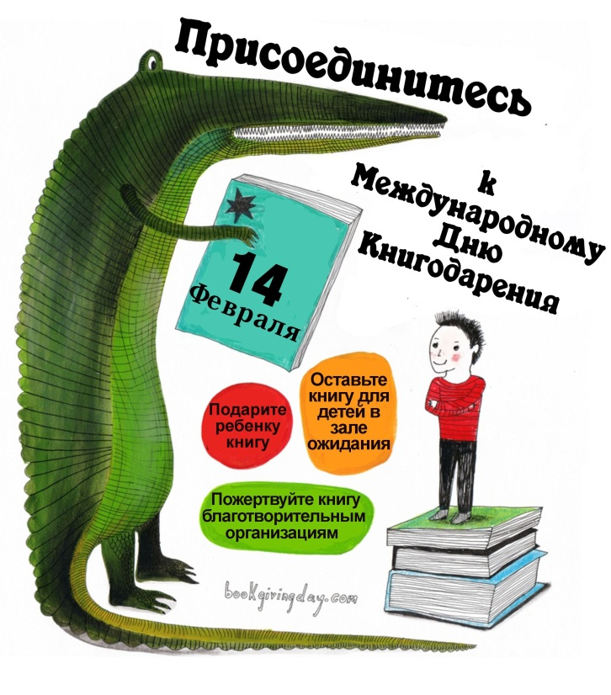

А вы знали, что 14 февраля - не только День влюбленных? Во всем мире 14 февраля отмечают Международный день книгодарения.

Предлагаем три простых способа отпраздновать Международный день дарения книг.



Подарите книгу другу или члену семьи.  
 Пожертвуйте новые купленные книги или свои уже не нужные книги школьной библиотеке.  
Организуйте акцию по сбору и передаче книг. Привлеките к участию в этой акции друзей, единомышленников. Расклейте и раздайте плакаты, разработанные организаторами международной акции. Укажите места сбора участников акции. Передайте собранные книги школьной библиотеке.

Вы можете придумать и свои способы книгодарения. Главное, чтобы книги были хорошими и увлекательными!

В празднике участвуют многие замечательные люди по всему миру. Присоединяйтесь и вы. Пусть как можно больше людей получат хорошие книги!

Библиотека МБОУ СОШ №